臺北市108學年度聽覺障礙學生生涯轉銜與輔導研習(二)實施計畫
- 依據：臺北市聽障教育資源中心108學年度工作計畫辦理。
- 目的：
- 協助家長、教師了解學生在融合教育環境下，可能遭遇之問題及可採取之合作模式。
- 提供聽障生家長轉銜訊息服務，做好生涯輔導的準備工作。
- 簡介不同安置類型所提供之服務，協助家長適性選擇安置方式。
- 主辦單位：臺北市政府教育局。
- 承辦單位：臺北市立啟聰學校 聽障教育資源中心。
- 研習日期、場次及組別：
日期 | 時間 | 場次-組別
108年11月23日(六) | 9：00~12：00 | 升高中職組
 |  | 升大專院校組
- 研習流程：
課程時間 | 課 程 | 主持/主講人
8:30~9:00 | 報到 | 聽障教育資源中心
9:00~9:10 | 開幕致詞 | 臺北市立啟聰學校  葉宗青校長  聽障教育資源中心  樓威主任
9:20~10:20 | 傑出聽障人士生命故事分享 | RelaJet Tech洞見未來科技  陳柏儒執行長
10:20~11:30 | 跨教育階段-聽障生學校適應分組座談  - 聽障學生於大專院校學習與適應  - 大專院校資源教室介紹 | -中華民國愛加倍社會福利關懷協會  -資深資源教室輔導人員  韓昌宏老師
 | 跨教育階段-聽障生學校適應分組座談  - 學習適應與轉銜服務  - 普通學校、特教學校服務型態簡介  - 協助孩子順利適應的方法 | 聽障教育資源中心  巡迴團隊高中部  林淑玲老師
11:30-12:00 | 綜合座談 | 葉宗青校長、樓威主任、韓昌宏老師、林淑玲高中部聽障巡迴教師
 | 賦歸 | -
- 研習對象：
- 聽覺障礙學生及家長。
- 特教組長、特教業務承辦人、特教教師及具有聽障學生之任課教師。
- 聽障教育巡迴輔導教師。
- 研習地點：臺北市立啟聰學校四樓多媒體會議室。(地址:臺北市重慶北路三段320號)
- 報名：
- 時間：即日起至108年11月17日(星期日)止。
- 方式：
  - 教師：逕至「臺北市教師在職研習網https://insc.tp.edu.tw」完成線上報名。
  - 家長/學生：請至Google表單登錄報名，可輸入下列網址或掃描下方QRcode登錄報名。
      - 網址：https://reurl.cc/D1o3LE
      - QRcode掃描：
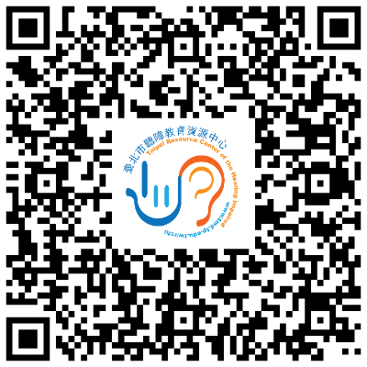
- 參加本研習教師同意公假登記，全程參與者核予3小時研習時數。
- 經費：由教育部補助款項下支應。
- 注意事項：
- 為響應環保，請自備環保杯。
- 研習場地限制，本校無法提供停車，敬請搭乘大眾交通工具。
交通方式
      - 公車302、304、223、601啟聰學校站
      - 捷運圓山站(步行至本校約15分鐘）
- 教師請於研習結束5日後，自行上網查核研習時數，如有疑問請儘速來電確認。
- 如需手語翻譯，請於報名表中註明。
- 若對於研習若有任何疑問，歡迎來電洽詢，電話：(02)2592-4446轉601陳建安老師。

